Nama : Noval Kristian Nugroho

Nim : A11.2019.11743

Kelompok : A11.4502

GAME PROGRAMMING

**REVIEW GAME MAGER**

1. **Fitur apa saja yang ada didalam game?**

* Pilihan jenis akun

Sebelum memainkan game Mager, terdapat pilihan login dengan beberapa jenis akun, contohnya : Google, GooglePlay, dan Facebook, SIDJI ID.

* Akun profil

Pada menu akun profil kita bisa mengubah nama, email, menambah nomor telepon, dan juga menampilkan berapa kali kita bermain game serta menampilkan pencapaian yang kita dapat saat bermain game Mager. Kita juga bisa menambahkan foto profil dengan menggunakan foto kita sendiri.

* Pilihan game

Terdapat banyak pilihan game yang dapat dimainkan dengan hadiah yang berbeda-beda (Game Berhadiah Mager Coin, Game Berhadiah Golden Ticket, Game Berhadiah Silver Ticket).

* Hadiahku

Untuk melihat riwayat penukaran dan jika belum mempunyai voucher harus memainkan gamenya terlebih dahulu.

* Toko

1. Pojok Gratisan

Terdapat banyak pilihan seperti Lucky Spin (putar gratis untuk mendapat tiket), Hadiah Harian (mengambil hadiah harian 1x setiap hari berupa tiket), Isi Survey (banyak pilihan survey yang bisa diisi untuk mendapat hadiah golden tiket), Undang Teman (kita bisa membagikan ID Mager kita kepada teman agar kita mendapatkan hadiah tiket).

2. Penukaran Coin

Mager Coin yang kita dapatkan bisa ditukar melalui pulsa dan E-Money seperti (Gopay, Dana, ShopeePay, OVO) dengan minimum Mager Coin tertentu.

3. Beli Beli

Terdapat berbagai macam pack yang telah disediakan, seperti starter pack, monthly pack, dan lain-lain. Metode pembayaran bisa melalui Saldo GooglePlay, Pulsa, ShopeePay, Dana, dan lain-lain.

* Spesial Event

Selain bermain game untuk mendapatkan Mager Coin. Terdapat berbagai macam event yang ditawarkan dengan hadiah yang lebih

menarik.

* Peringkat

Semakin banyak Mager Coin yang kita dapatkan semakin tinggi pula peringkat yang kita dapat dan peringkat tersebut akan tereset setiap event berakhir. Pada urutan peringkat 1 sampai 3 akan tertampil jelas pada menu peringkat.

1. **Kenapa pemainnya banyak? Atau banyak downloader?**

Menurut saya, alasan game Mager banyak pemainnya sehingga banyak sekali yang mendownload game Mager ini karena game ini bisa menghasilkan hadiah atau cuan yang dapat ditukar melalui pulsa maupun e-money lainnya. Oleh karena itu game Mager ini banyak menarik perhatian orang untuk memainkannya. Selain itu, game ini juga banyak jenis pilihan gamenya dan mudah untuk dimainkan sendiri maupun bersama teman.

1. 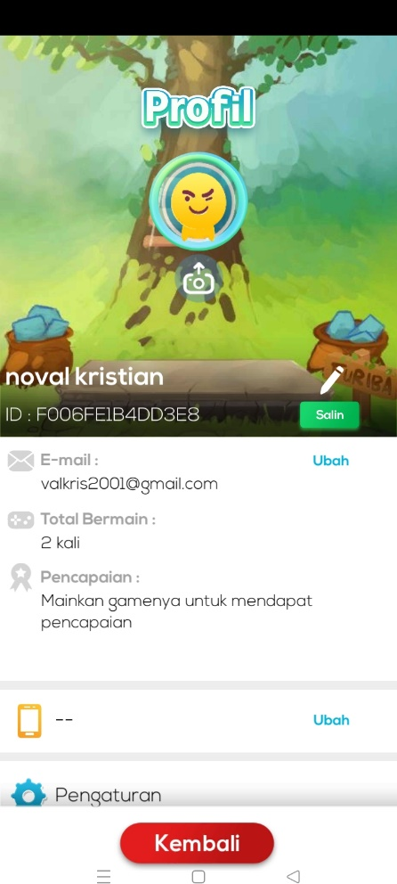**ScreenShot Game Mager**

